Delegate trong C#

Delegate là một**biến kiểu tham chiếu**(references) chứa tham chiếu**tới một phương thức**.

Tham chiếu của Delegate có thể **thay đổi runtime**(khi chương trình đang thực thi).

Delegate thường được dùng để **triển khai các phương thức hoặc sự kiện call-back**.

* Delegate là 1 kiểu đặc biệt phải khai báo trong Class và ngoài phương thức

|  |
| --- |
| Mục Đích : khi bạn có nhiều phương thức cùng kiểu , và cũng tham số , thay vì gọi từng phương thức ra 1 thì bạn sử dụng delegate góm tất cả chúng lại thành 1 là chỉ cần gọi 1 lần duy nhất |

Mô tả :

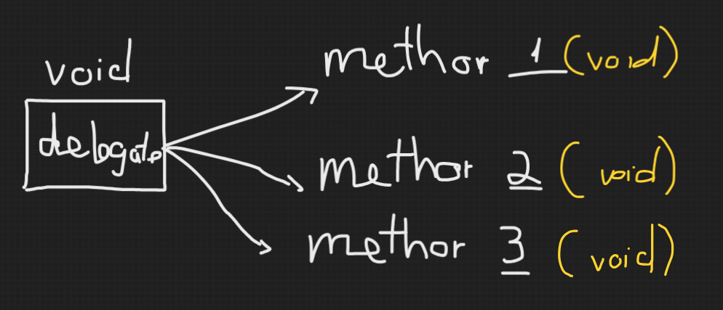

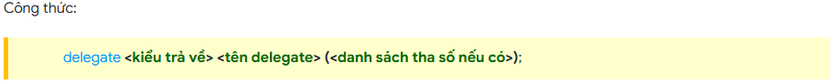

**Delegate giống như một con trỏ**, nhưng thay vì trỏ đến dữ liệu (biến), **delegate trỏ đến các phương thức**.

|  |
| --- |
| **Action**   * **Action** là một delegate đại diện cho một phương thức không trả về giá trị (với kiểu trả về là void). * **Action** có thể nhận từ 0 đến 16 tham số.   **C** **ú Ph** **áp :**  Loại 1 : không có tham số (Action tênbien;) <=> deleget void tenbien()  Loại 2 : Có tham số (Action<type1,typle2,…> tênbien;) <=> deleget void tenbien(type1,type2,…) |
| **Func**  **Func** là một delegate đại diện cho các phương thức có giá trị trả về.  **Func** có thể nhận từ 0 đến 16 tham số và luôn có một giá trị trả về (kiểu trả về được chỉ định ở tham số cuối cùng).  Loại 1: Func<type> tenbien ; <=> delegate typle tenbien();  Chú ý : kiểu trả về của Func là kiểu được liệt ở cuối cùng (nếu có 1 type(x) thì mặc định Func không có tham số và kiểu trả về là type (x) )  Loại 2: Func<type1,typle2,…typleRETURN> tenbien ; <=> delegate typleRETURN tenbien(typle1,typle2…); |

Có 2 loại được C# chiển khai từ Delegate để không cần phải khai báo Delegate 1 cách thủ công

|  |
| --- |
| **Các điểm giống nhau:**   * **Delegate và con trỏ đều trỏ đến một địa chỉ**: con trỏ trỏ đến dữ liệu, còn delegate trỏ đến phương thức. * **Cả hai đều có thể được sử dụng để gọi phương thức hoặc truy cập dữ liệu thông qua địa chỉ mà chúng lưu trữ**.   **Sự khác biệt:**   1. **Con trỏ**:    * Trỏ đến **biến** hoặc **dữ liệu**.    * Bạn có thể thay đổi giá trị của biến mà con trỏ trỏ đến.    * Con trỏ là một khái niệm có trong C/C++ (C# không hỗ trợ con trỏ trực tiếp). 2. **Delegate**:    * Trỏ đến **phương thức** hoặc **hàm**.    * Delegate không thay đổi giá trị của biến mà nó trỏ đến; thay vào đó, nó gọi phương thức mà nó tham chiếu.    * Delegate trong C# là một đối tượng kiểu an toàn, tức là bạn không thể thay đổi trực tiếp địa chỉ của phương thức như với con trỏ.   **Tóm lại:**   * Delegate và con trỏ đều là **cơ chế tham chiếu**, nhưng delegate hoạt động với **phương thức**, còn con trỏ hoạt động với **dữ liệu**.   **Delegate giống như một con trỏ đến phương thức**, giúp bạn **gọi phương thức động** mà không cần phải gọi trực tiếp tên phương thức trong mã nguồn. |